



TP Integrador – IEFI Programación I

Profesor: Marcos Augusto UGARTE

Primer año (2021)

Grupo 6 Aula 5 Integrantes:

* Marcelo Peysa
* Gabriel Rodenas
* Cristian Martin Herrera
* Gustavo Godoy
* Alfredo Nuñez
* Gabriel Peysa
* Roger Ferreyra

El presente trabajo práctico se plantea con una mirada integral en conjunto con las asignaturas Desarrollo Web y Práctica Profesionalizante. Es por ello que lo desarrollado en esta actividad proyecto presentado en Práctica Profesionalizante I.

**Consigna:**

1. El proyecto integrador consiste en desarrollar una aplicación del tipo interfaz de consola CLI (Sistema desarrolladas hasta el momento en la materia) que pueda generar una conexión a una SGBD (Sistema Gestor de Base de Datos).

El recomendado es MySQL, (no obligatoriamente) ya que el mismo esta siendo usado en el curso de la materia Base de Datos de la carrera.

Se utilizará una tabla con las características descriptas más abajo en este documento..

1. Definir una clase que contendrá el programa principal, desde donde se llamarán a todas las acciones a realizar en la base de datos. Esto se debería poder realizar con un menú principal (Switch case), el cual me permitirá seleccionar las distintas operaciones y accesos a la base de datos, luego de haberme podido conectar a la misma.

Las operaciones y accesos a la base de datos que deberá permitir la aplicación serán:

a. Consultar datos o registros (QUERY).

b. Registrar datos o registros (INSERT).

c. Modificar datos o registros (UPDATE).

d. Eliminar datos o registros (DELETE).

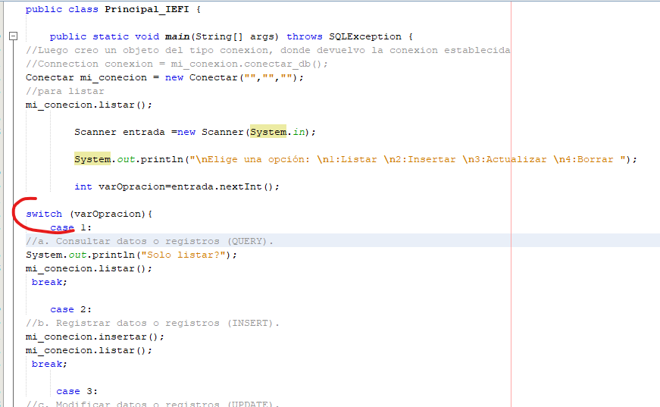

1. Para ello deberá respetar el paradigma de la programación orientada a objetos.

Desde el programa principal, deberá llamar a otra/as clase/es que internamente contendrán la

conexión y los accesos (a la base de datos). de tal forma que, en la clase principal, solamente se ejecutará el menú de operaciones permitidas y posibles.

● Modularización

● Encapsulamiento.

● Métodos constructores creados para tal fin.

● Métodos Getter y Setter creados para tal fin.

● Patrón de herencia en caso de que se decida utilizarlo. (no obligatoriamente, solo en caso en que ustedes lo consideren)

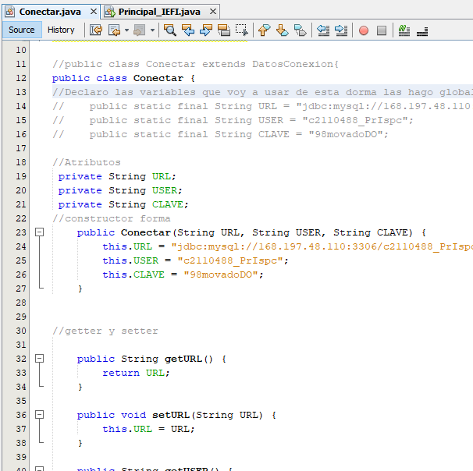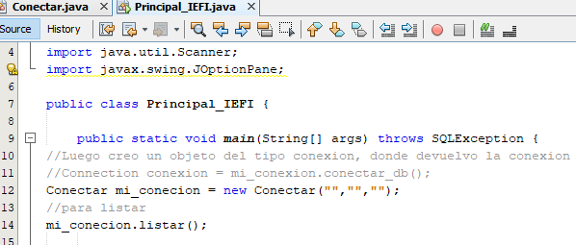

Y se deberán respetar los siguientes ítems y pasos a cumplir (obligatoriamente):

Crear una base de datos (en su preferencia con MySQL) con el nombre de IEFI y una tabla

denominada “Alumnos”, con cuatro columnas. “id_alumno” del tipo autoincremental, “nombre” del tipo Varchar, “apellido” del tipo Varchar y “DNI” del tipo entero.

La base de datos base de datos ya la tenemos creada, pero con el nombre “[Base de datos: c2110488_PrIspc](https://vps-2200173-x.dattaweb.com:2095/extra_soft/phpMyAdmin/db_structure.php?db=c2110488_PrIspc)”, ya que la tenemos configurada de esa forma.

Creamos la tabla Alumnos:

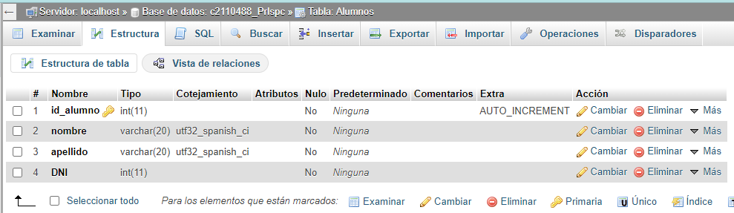

Sobre lo creado, generar el código Java correspondiente que nos permita:

1. Insertar los registros con los datos de los estudiantes del equipo de trabajo (datos reales).

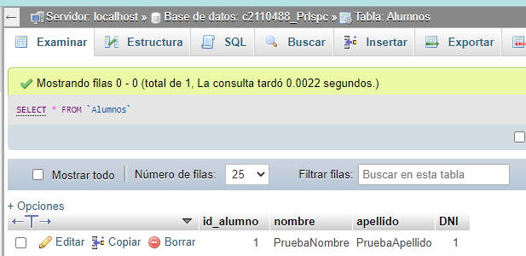

1. Listar todos los registros.

Clase conectar.java:

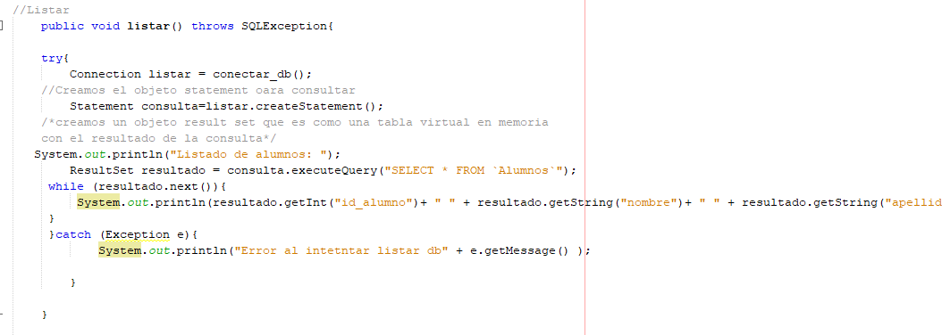

Principal_IEFI.java:

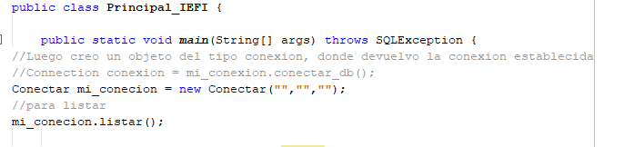

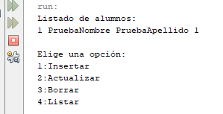

1. Ingresar un alumno más en este caso sería “Juan Perez”, documento nacional de identidad “123”.

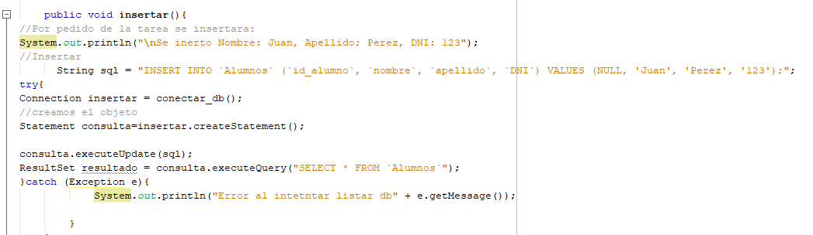

Seleccionar la opción 2:

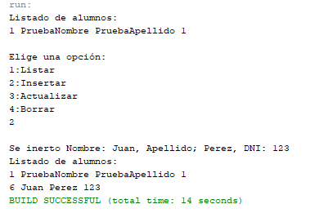

1. Modificar el DNI de “Juan Perez” a “456”.

En la clase principal debemos seleccionar la opción 3 y nos preguntara que ID_Alumno deseamos actualizar, por último que dato del DNI modificar:

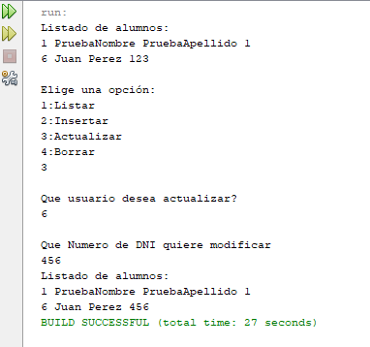

En la clase conectar.java:

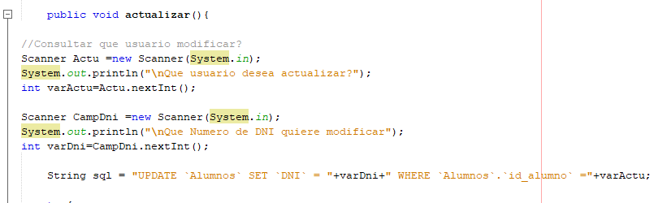

En la base de datos:

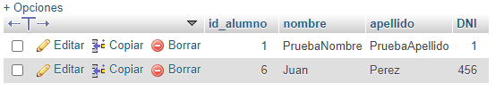

1. Borrar el registro incorporado.

Luego de elegir la opcion 4, nos consultara que n° de usuario deseamos eliminar:

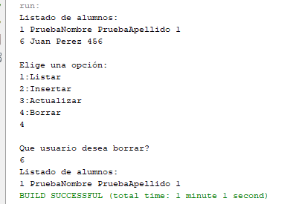

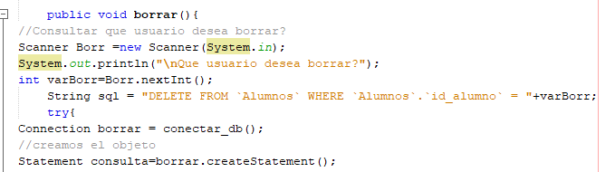

Para cada acción en la clase/s que defina para la conexión debe incorporarse método/s que

contemple insertar, listar, actualizar y borrar registros.

Conjuntamente con método que permita realizar la conexión a la base de datos.

El valor de cada punto realizado correctamente y funcional equivale a un 20% del trabajo.

El trabajo deberá ser exportado cómo proyecto (o en su defecto mínimamente los archivos .java que contienen el código de la aplicación) y ser subido a la plataforma por buzon de entrega.

Pautas de presentación:

Los documentos subidos y enviados deben contener como primera hoja, una carátula, que al menos indique TP, profesor, alumnos (grupo), asignatura y ciclo lectivo.

Además el/los archivo/s (código o proyecto de la aplicación) deberá/n ser renombrado /s con la siguiente estructura:

IEFI_TP_INTEGRADOR_Apellido_Nombre.